粤省事“粤康码”操作指引

1.粤省事“粤康码”访问入口
使用微信扫描以下小程序码
在微信搜索“粤省事”小程序，打开该小程序后点击“粤康码”入口
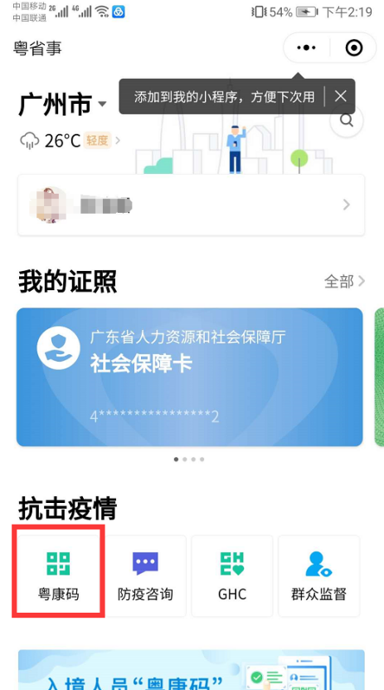

2.登录查看粤省事“粤康码”
扫码或点击“粤康码”入口后，进入选择“登录方式”，选择“人脸识别登录”或“微信支付密码登录”方式，进入下一步。
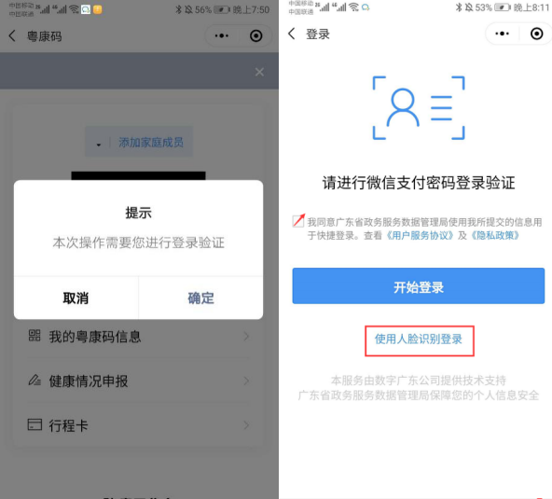

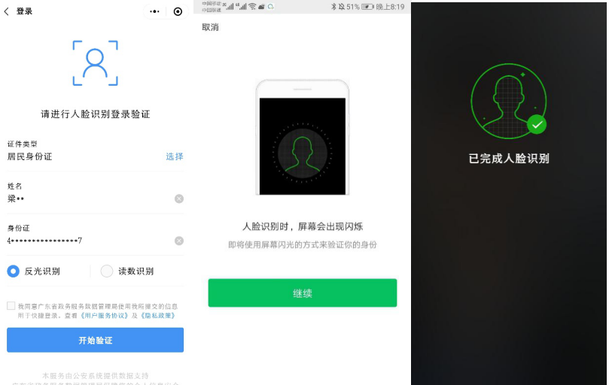
3.生成个人粤康码，参加面试时请出示。
